IK 12
Сгибание-разгибание ног 2в1
(инструкция по сборке)
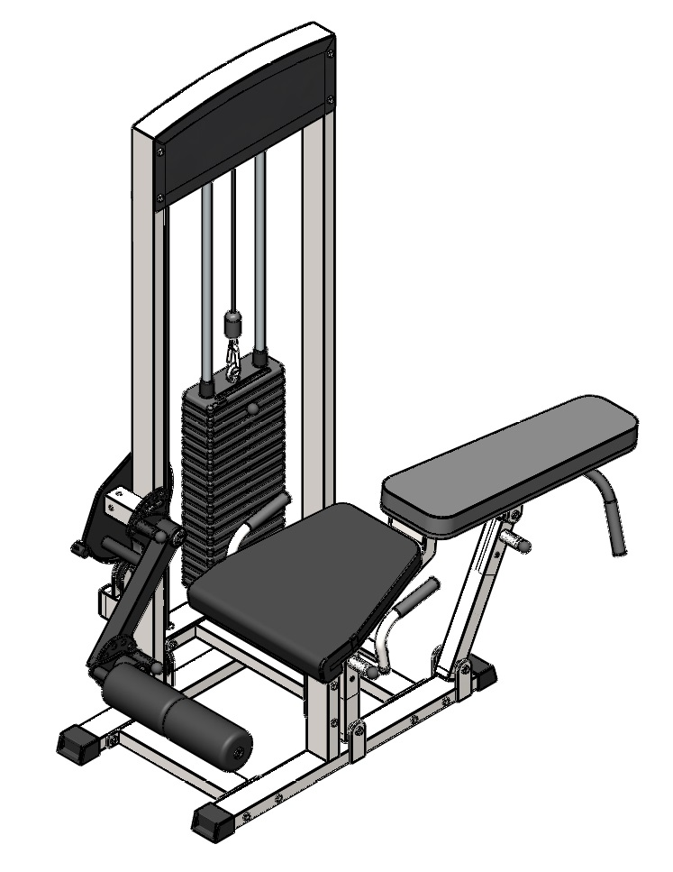
Комплект поставки
 | Втулка центрирующая | 2 шт.
 | Направляющая | 2 шт.
 | Перемычка между рамами | 2 шт.
 | Перемычка средняя | 1 шт.
 | Рама регулируемая | 1 шт.
 | Рама под грузоблоки | 1 шт.
 | Регулировка положений | 1 шт.
 | Узел крепление валиков | 1 шт.
 | Узел подъема ног | 1 шт.
 | Упорные ручки | 1 шт.
 | Спинка | 1 шт.
 | Сиденье | 1 шт.
 | Болт М10х20 | 5 шт.
 | Болт М10х50 | 4 шт.
 | Болт М10х60 | 3 шт.
 | Болт М10х60 с квадратным подголовком | 1 шт.
 | Болт М10х70 | 1 шт.
 | Болт М10х100 | 12 шт.
 | Винт установочный М10х12 | 1 шт.
 | Гайка М10 самоконтрящаяся | 13 шт.
 | Зажим троса "Duplex" | 1 шт.
 | Карабин 8х80 тип С | 1 шт.
 | Коуш стальной для троса | 1 шт.
 | Трос металлополимерный ПР 6,0, цвет черный | 1 шт.
 | Фиксатор для грузоблоков | 1 шт.
 | Шайба D10 | 21 шт.
 | Шайба D10 усиленная | 3 шт.
 | Валик | 2 шт.
 | Верхний груз - 5 кг | 1 шт.
 | Груз 5 кг | 17 шт.
 | Демпфер | 2 шт.
 | Ограничитель троса | 1 шт.
 | Кольцо 10 | 1 шт.
 | Кольцо 2 | 1 шт.
 | Ось на регулировку | 1 шт.
 | Эксцентрик сгибания | 1 шт.

- Снимите облицовочные пластины, раскрутив комплект крепежа, удерживающий их. К раме грузоблоков (6) прикрутите демпфера (31) комплектом крепежа: болт М10х50 (14), шайба D10 (26); вдемпфера (31) вставьте направляющие (2), наклонив направляющие, поочередно наденьте грузоблоки5 кг (30); следом наденьте верхний груз с флейтой (29); сверху на направляющие (2) наденьте центрирующие втулки (1). Затем через отверстия в раме (6) вкрутите во втулки (1) комплект крепежа: болт М10х50 (14); шайба D10 (26). При помощи фиксатора (25) установите необходимую Вам нагрузку. Примечание: облицовочные пластины можно прикрутить обратно только после установки троса.
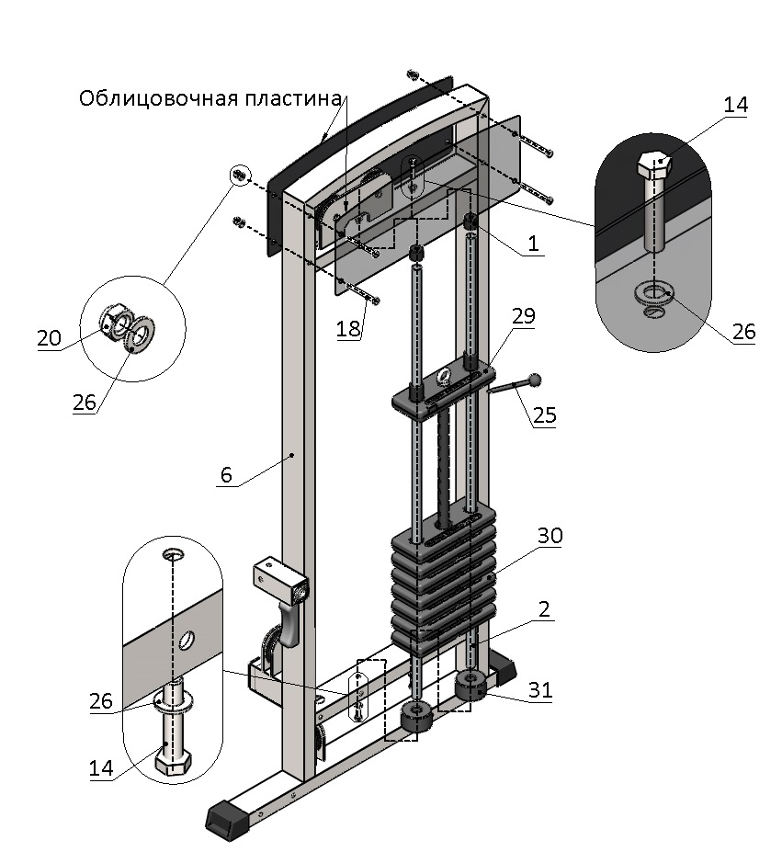
Рис.1
- К раме грузоблоков (6) прикрутите регулируемую раму (5)двумя основными перемычками (3)и одной дополнительной(4)при помощи комплекта крепежа: болт М10х100 (18), гайка М10 (20), шайба D10 (26) (рис.2).
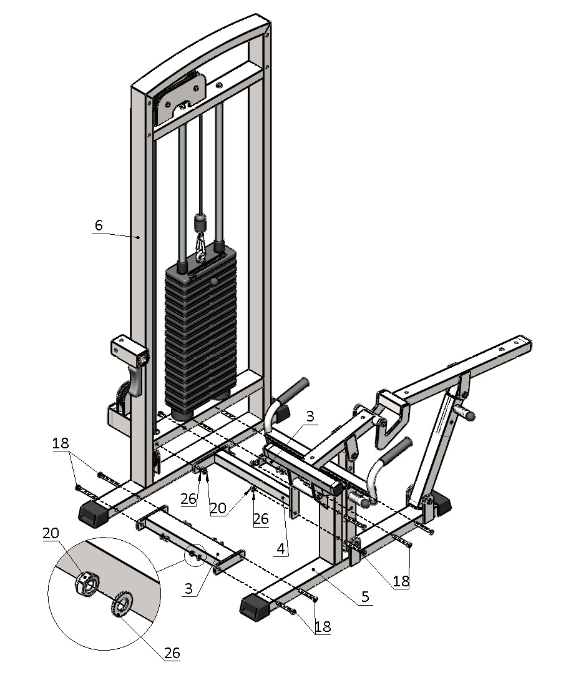
Рис.2
- Вставьте ось эксцентрика (36)в подшипники в выступе рамы (6), затем наденьте кольцо 2 (34), следом наденьте регулировку положений (7) после наденьте кольцо 10 (33) и наденьте узел подъема ног (9), далее затяните всёкомплектом крепежа: болтМ10х20 (13), шайба D10 увеличенная (27).Примечание: перед тем как надеть регулировку положений (7) в отверстия на эксцентрике (36) и регулировке (7)вставьте ось (35), с последующим фиксированием ее комплектом крепежа: болтМ10х20 (13), шайба D10 увеличенная (27).
На узел подъема ног (9) наденьте узел крепления валиков (8), зафиксируйте его комплектом крепежа: болт М10х20 (13), шайба D10 увеличенная (27). На узел крепления валиков (8) поочередно наденьте валики (28) и зафиксируйте их комплектом крепежа: болт М10х20 (13), шайба D10 увеличенная (27)(рис.3).
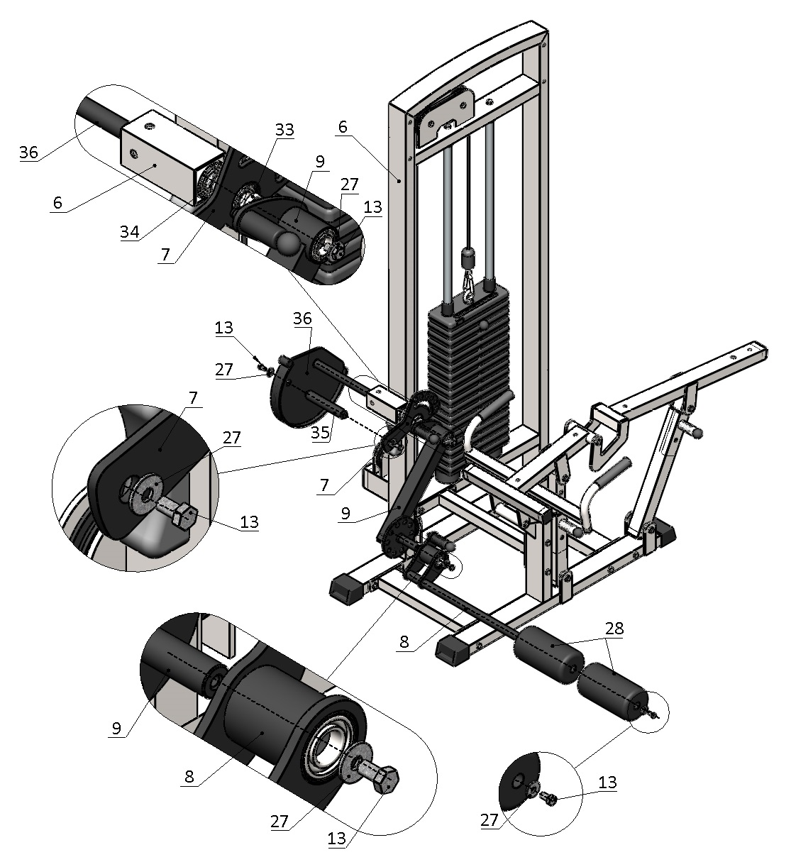
Рис.3
- К регулируемой раме (5) прикрутите упорные ручки (10) комплектами крепежа: а) болт М10х60 с квадратным подголовком (16), шайба D10 (26), гайка М10 (20); б) болт М10х70 (17),шайба D10 (26). Обратите внимание, что болт М10х70 (17) также является креплением для узкой части спинки (11); креплением более широкой части спинки служит болт М10х60 (15) и шайба D10 (26). Затем прикрутите сиденье (12) комплектом крепежа: болт М10х60 (15), шайба D10 (26) (рис.4).
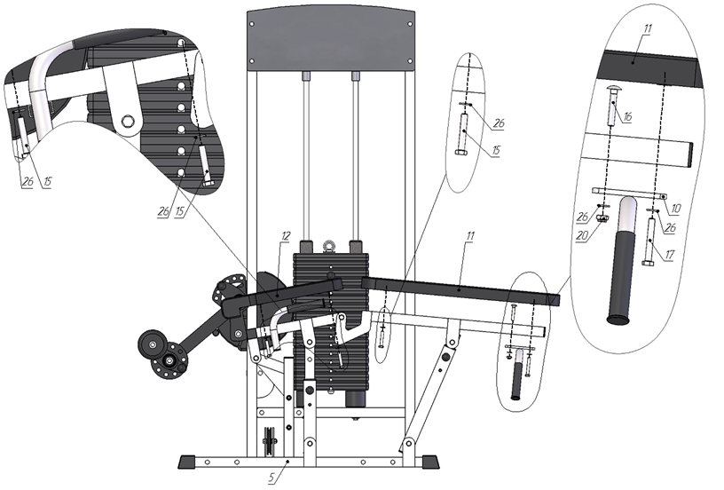
Рис.4
- Возьмите один свободный конец троса (24), проденьте его через ограничитель (33); затем вложите трос в зажим Duplex (21), обогнув в нем болты с одной стороны; далее оберните трос вокруг коуша (23) и вернитесь в зажим (21), снова обогнув болты, но с другой стороны. Затяните как можно сильнее планку зажима. При помощи карабина (22) сцепите верхний груз (29) и зафиксированный конец троса. Затем пропустите трос (24) согласно схеме: сначала через верхний двойной блок, затем опустите до нижнего блока и обогните его; после вывода троса из нижнего блока, смените плоскость хода троса на перпендикулярную заданной изначально: уводя трос на средний блок; со среднего блока протяните трос к узлу подъема ног. На узле подъема ног заведите трос в одно из отверстий «законцовки», сделав петлю заведите трос во второе отверстие, зафиксируйте трос установочным винтом М10х12 (19) (рис.5).

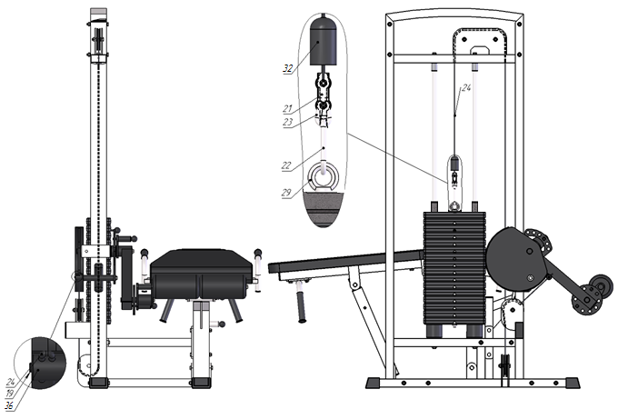
Рис.5

